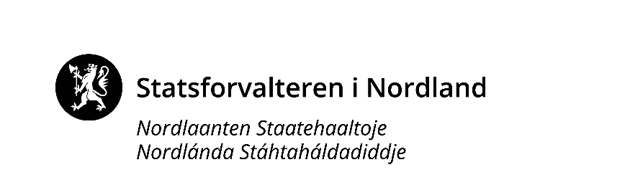
Tilskudd til tiltak i beiteområder

Webinar på Teams
22. mars 2022 kl 12.00-14.00
Målgruppa er saksbehandlere og ledere som behandler søknader om tilskudd til tiltak i beiteområder, i kommuner i Nordland.

11:45 Teamsmøtet åpnes
12.00 Velkommen
Hans Christian Jarnæs, underdirektør, Landbruks- og reindriftsavdelinga
Regelverk og formål med tilskuddsordningen
Rammer og roller
Grete Nytrøen Kvavik, seniorrådgiver, Landbruks- og reindriftsavdelinga
Erfaringer etter to år med kommunal vedtaksmyndighet
- Prioritering mellom ulike formål og søkere
- Elektronisk overvåking
- Vilkår i vedtak
- mm
Saksbehandlere i kommuner
Spørsmål og/eller diskusjon
13:50 Oppsummering
Hans Christian Jarnæs

Det blir pauser etter behov

